

Ներկայացվում է Հայաստանի տարածքային զարգացման հիմնադրամ
31 Մարտ, 2024
Քաղաքացիների Կարիքներին Արձագանքող Հանրային Ծառայություններ եվ Համայնքների Զարգացման Նախաձեռնություններ

LGDRP/TA/CQS-2023/005/1

Ենթաառաջադրանք 1.
Հանրային խնդիրների վերհանման և համայնքային ծառայություններից գոհունակության վերաբերյալ հասարակական կարծիքի ուսումնասիրության

ՆՈՅԵՄԲԵՐՅԱՆ համայնքի տնյալների քաղվածք

Բովանդակություն

1 Ներածություն 3
1.1 Առաջադրանքի Նկարագիրը 3
2 Հետազոտության Արդյունքները 5
2.1 Բնակիչ-ՏԻՄ Առնչությունները եվ Համայնքային Կառույցներին Բնակչության Մասնակցությունը 5
2.1.1 Համայնքի ղեկավարի հետ առնչությունները 5
2.1.1.1 Համայնքի ղեկավարի ճանաչելիությունը 5
2.1.1.2 Համայնքի ղեկավարի կողմից քաղաքացիների ընդունելությունը 5
2.1.2 Ավագանու անդամների հետ առնչությունները 5
2.1.2.1 Համայնքի բնակիչների շրջանում ավագանու անդամների ճանաչելիությունը 5
2.1.2.2 Համայնքի ավագանու անդամների և համայնքի բնակիչների հանդիպումները 6
2.1.2.3 Համայնքի ավագանու կողմից անցկացվող քաղաքացիների ընդունելությունները 6
2.1.2.4 Համայնքի ավագանու նիստի օրակարգում հարց ընդգրկելու բնակիչների նախաձեռնությունը 6
2.1.3 Հանրային բաց լսումներ կամ քննարկումներ 6
2.1.4 Հանրային քննարկումներ` հանրային ժողովների և շահագրգիռ անձանց հետ հանդիպումների միջոցով 7
2.1.5 Հանրային քննարկումներ` հարցումների միջոցով 7
2.1.6 Համայնքի ղեկավարին կից խորհրդակցական մարմին 7
2.1.7 Կոլեկտիվ կամ անհատական հանրագրեր 7
2.1.8 Տեղական զանգվածային լրատվության միջոցներով հարցերի ներկայացում 8
2.1.9 Համայնքի պաշտոնական համացանցային կայք 8
2.1.10 Համայնքի ֆեյսբուքյան էջ 8
2.1.11 Համայնքի ավագանու նիստերի մասին տեղեկացում 9
2.1.12 Համայնքի ավագանու հրապարակային նիստերի առցանց հեռարձակում 9
2.2 ՏԻՄ-երի Գործունեության Նկատմամբ Բնակիչների Կարծիքները 10
2.2.1 ՏԻՄ-երի նկատմամբ բնակիչների վստահության մակարդակը 10
2.2.2 ՏԻՄ-երի գործունեության թափանցիկության և հաշվետվողականության վերաբերյալ բնակիչների կարծիքները 10
2.2.3 ՏԻՄ-երի և համայնքապետարանների պաշտոնյաների գործելակերպում կոռուպցիոն ռիսկերի և հովանավորչության առկայությունն ըստ բնակիչների 10
2.3 Բնակիչների Գոհունակությունը Համայնքապետարանի Գործառույթների Իրականացման եվ Համայնքային Ծառայությունների Մատուցման Որակից 11
2.3.1 Բնակիչների գոհունակությունը համայնքապետարանի գործառույթների իրականացման որակից 11
2.3.2 Բնակիչների գոհունակությունը համայնքային ծառայությունների մատուցման որակից 14
2.4 Համայնքներում Առաջնահերթ Լուծում Պահանջող Հանրային Հիմնախնդիրները 15
2.5 Համայնքում Գենդերային Հավասարության Ընկալումը 17
3 Ամփոփում 19
3.1 Եզրակացություններ 19
3.2 Առաջարկություններ 19
4 Հավելված. Հարցվածների սոցիալ-ժողովրդագրական նկարագիրը 20

Աղյուսակների ցանկ

Աղյուսակ 1 - Նոյեմբերյան համայնքի ընդհանուր նկարագիրը 3
Աղյուսակ 2 - Ռեսպոնդենտների բաշխվածքն ըստ բնակավայրի տիպի (քաղաքային/գյուղական) 4
Աղյուսակ 3 - ՏԻՄ-երի նկատմամբ բնակիչների վստահության մակարդակը 10
Աղյուսակ 4 - ՏԻՄ-երի գործունեության թափանցիկության և հաշվետվողականության վերաբերյալ բնակիչների կարծիքները 10
Աղյուսակ 5 - Համայնքի բնակիչների կողմից գենդերային հավասարության ընկալումը («ի՞նչ է գենդերային հավասարությունը» հարցի պատասխանը), մի քանի պատասխանի հնարավորություն 17
Աղյուսակ 6 - Համայնքի բնակիչների կողմից գենդերազգայուն խմբի ընկալումը («որո՞նք են հանրության գենդերազգայուն խմբերը» հարցի պատասխանը), մի քանի պատասխան 18
Աղյուսակ 7 - Ռեսպոնդենտների բաշխվածքն ըստ սեռի 20
Աղյուսակ 8 - Ռեսպոնդենտների բաշխվածքն ըստ տարիքային խմբերի 20
Աղյուսակ 9 - Ռեսպոնդենտների բաշխվածքն ըստ կրթական մակարդակի 20
Աղյուսակ 10 - Ռեսպոնդենտների բաշխվածքն ըստ ամուսնական կարգավիճակի 20
Աղյուսակ 11 - Ռեսպոնդենտների բաշխվածքն ըստ զբաղվածության 20
Աղյուսակ 12 - Ռեսպոնդենտների բաշխվածքն ըստ տարբեր սոցիալական խմբերի պատկանելության 21

Գծապատկերների ցանկ

Գծապատկեր 1 - ՏԻՄ-երի և համայնքապետարանների պաշտոնյաների գործելակերպում կոռուպցիոն ռիսկերի և հովանավորչության առկայությունն ըստ բնակիչների 11
Գծապատկեր 2 - Բնակիչների գոհունակությունը համայնքապետարանի գործառույթների իրականացման որակից 12
Գծապատկեր 3 - Բնակիչների գոհունակությունը համայնքապետարանի գործառույթների իրականացման որակից (առանց ԴՊ պատասխանների) 13
Գծապատկեր 4 - Բնակիչների գոհունակությունը համայնքային ծառայությունների մատուցման որակից 15
Գծապատկեր 5 - Համայնքներում առկա հիմնախնդիրները և դրանցից առաջնահերթ լուծում պահանջողները 16
Գծապատկեր 6 - Ռեսպոնդենտների տնային տնտեսությունների եկամուտների մակարդակը. «բարեկեցության սանդղակ» 21

Հապավումներ և բացատրություններ

CAPI | - Computer-Assisted Personal Interviews
ԱՄՆ ՄԶԳ | - ԱՄՆ Միջազգային զարգացման գործակալություն
Առաջադրանք | - Քաղաքացիների կարիքներին արձագանքող հանրային ծառայություններ և համայնքների զարգացման նախաձեռնություններ
Թիրախային համայնքներ | - Բերդ, Գորիս, Թալին, Կապան, Մարտունի, Մեծամոր, Նոյեմբերյան, Վարդենիս
Խորհրդատու | - «ԱՄ Փարթնըրզ Քոնսալթինգ Քամփնի» ՍՊԸ
Հասարակական կարծիքի հետազոտություն | - Հանրային խնդիրների վերհանման և համայնքային ծառայություններից գոհունակության վերաբերյալ հասարակական կարծիքի ուսումնասիրություն
ՀՀ | - Հայաստանի Հանրապետություն
ՀՏԶՀ | - Հայաստանի տարածքային զարգացման հիմնադրամ
Պատվիրատու | - Հայաստանի տարածքային զարգացման հիմնադրամ (ՀՏԶՀ)
ՎԿ | - Վիճակագրական կոմիտե
ՏԻԱԲ | - Տեղական ինքնակառավարման և ապակենտրոնացման բարեփոխումներ
ՏԻՄ | - Տեղական ինքնակառավարման մարմին
ՏՏ | - Տնային տնտեսություն
ՔԿԱԳ | - Քաղաքացիական կացության ակտերի գրանցում
ՖԲ | - Ֆեյսբուք
ՖԽՔ | - Ֆոկուս խմբային քննարկում

Ներածություն

Առաջադրանքի Նկարագիրը
Հայաստանի Հանրապետության (ՀՀ) կառավարությունը նախաձեռնել է «Տեղական ինքնակառավարման և ապակենտրոնացման բարեփոխումներ» (ՏԻԱԲ) ծրագիրը, որն իրականացնում է Հայաստանի տարածքային զարգացման հիմնադրամը (ՀՏԶՀ)` ԱՄՆ Միջազգային զարգացման գործակալության (ԱՄՆ ՄԶԳ) ֆինանսական աջակցությամբ։ ՏԻԱԲ Ծրագրի նպատակն է՝ ամրապնդել տեղական ինքնակառավարումը Հայաստանի Հանրապետությունում, և աջակցել լիազորությունների ապակենտրոնացմանն ուղղված բարեփոխումներին։

ՏԻԱԲ ծրագիրը բաղկացած է մի քանի բաղադրիչներից: Ծրագրի 2-րդ բաղադրիչը կոչվում է «Քաղաքացիների կարիքներին արձագանքող հանրային ծառայություններ և համայնքների զարգացման նախաձեռնություններ» (Բաղադրիչ 2) և իրականացվում է «ԱՄ Փարթնըրզ Քոնսալթինգ Քամփնի» ՍՊԸ և «Ավենյու Քընսալթինգ Գրուպ» ՍՊԸ ընկերությունների կոնսորցիումի կողմից (Խորհրդատու)։ Խորհրդատուն գործում է իր և ՀՏԶՀ-ի միջև 24.11.2023.թ-ին կնքված թիվ LGDRP/TA/CQS-2023/005/1 պայմանագրի շրջանակներում:

ՏԻԱԲ Ծրագրի Բաղադրիչ 2-ը թիրախավորում է տեղական ինքնակառավարման մարմինների (ՏԻՄ)՝ քաղաքացիների կարիքները հաշվի առնող հանրային ծառայությունների արդյունավետ պլանավորումը և մատուցման կարողությունները, ինչպես նաև համայնքների զարգացման ծրագրերը։ Բաղադրիչը միտված է խթանելու բնակչության խոցելի խմբերի (օրինակ՝ կանանց, երիտասարդների, հաշմանդամություն ունեցող անձանց և այլն) կարիքները կանոնավոր կերպով հաշվի առնող համակարգերի և ընթացակարգերի ներդրումը հանրային ծառայությունների մատուցման պլանավորման և իրականացման գործում, ինչպես նաև ՏԻՄ-երի և ոլորտային նախարարությունների միջև համակարգված փոխհամագործակցությունը՝ հանրային ծառայությունների պլանավորման, իրականացման և հանրային հսկողության ամրապնդման նպատակով։

Բաղադրիչ 2-ն իրականացվում է 8 համայնքներում, որոնցից մեկը ՆՈՅԵՄԲԵՐՅԱՆ համայնքն է (այսուհետ` թիրախային համայնք)։ Բաղադրիչ 2-ի խնդիրներից մեկը թիրախային համայնքում հանրային խնդիրների վերաբերյալ հասարակական կարծիքի ուսումնասիրությունն է։ Նոյեմբերյան համայնքում 2024թ.-ի հունվար-մարտ ժամանակահատվածում հարցվել է 125 չափահաս քաղաքացի։

Հասարակական կարծիքի հետազոտության վրա հիմնված սույն զեկույցը ներկայացնում է․
- համայնքային ծառայություններից Նոյեմբերյան համայնքի բնակչության գոհունակությունը,
- նրանց ընկալումները հանրային խնդիրների կարևորության և մի շարք այլ հարցերի վերաբերյալ,
- համայնքային կյանքին բնակչության մասնակցությունը։

Թիրախային համայնքի ընդհանուր նկարագիրը ներկայացված է ստորև.

Աղյուսակ 1 - Նոյեմբերյան համայնքի ընդհանուր նկարագիրը
Թիրախային համայնք | Համայնքի կազմավորման տարին | Համայնքի խոշորացման մոդելը | Համայնքի տարածքը,  քառ. կմ | Համայնքի կազմում բնա-կավայրերի թիվը  (ներառ. համայնքի կենտրոնը) | Համայնքի բնակչության թիվը, մարդ
ՆՈՅԵՄԲԵՐՅԱՆ | 2016թ. | Շրջանային | 338.87 | 19 | 27,819

Հասարակական կարծիքի հետազոտությունն իրականացվել է քվոտավորված (ըստ սեռի, տարիքային խմբի և բնակավայրի տիպի) ընտրանքով` թիրախային համայնքի հետևյալ բնակավայրերում․

- Քաղաքային բնակավայր` համայնքի կենտրոն (ք. Նոյեմբերյան);
- Համայնքի կազմի մեջ մտնող գյուղական բնակավայրեր` ըստ համայնքի կենտրոնից հեռավորության, այդ թվում`
- մոտ գտնվող (Բերդավան, Զերական, Կողբ);
- միջին հեռավորության (Այուրմ, Ոսկևան, Պտղավան),
- հեռու գտնվող (Արճիս, Բագրատաշեն, Կոթի):

Աղյուսակ 2 - Ռեսպոնդենտների բաշխվածքն ըստ բնակավայրի տիպի (քաղաքային/գյուղական)
Թիրախային համայնքներ | Բնակավայրի տիպեր
Թիրախային համայնքներ | ՔԱՂԱՔԱՅԻՆ (համայնքի կենտրոն) |  | ԳՅՈՒՂԱԿԱՆ |  |  |  |  |  |  |  | Բոլորը
Թիրախային համայնքներ |  |  | Բոլորը |  | այդ թվում` ըստ համայնքի կենտրոնից ունեցած հեռավորության
Թիրախային համայնքներ |  |  |  |  | Մոտ |  | Միջին |  | Հեռավոր
Թիրախային համայնքներ | N | % | N | % | N | % | N | % | N | % | N | %
ՆՈՅԵՄԲԵՐՅԱՆ | 27 | 22% | 98 | 78% | 32 | 33% | 33 | 34% | 33 | 34% | 125 | 100%

Հարցազրույցներն անցկացվել են դեմ առ դեմ` CAPI (Computer-Assisted Personal Interviews) մեթոդի կիրառմամբ։

Հետազոտության առարկան (թեմաները)
- Բնակիչ-ՏԻՄ առնչությունները (տեղեկացվածություն, մասնակցայնություն, բավարարվածություն)
- ՏԻՄ-երի նկատմամբ վստահությունը
- Համայնքային ծառայություններից քաղաքացիների գոհունակությունը
- Համայնքում առաջնահերթ լուծում պահանջող հանրային հիմնախնդիրները
- Համայնքում գենդերային հավասարության քաղաքականության իրականացում։

Ժողովրդագրական հարցերը ներառել են հարցվողի սեռը, տարիքը, կրթությունը, ամուսնական կարգավիճակը, զբաղվածությունը, տնտեսության եկամուտը և սոցիալական խոցելի խմբերին պատկանելությունը (տես Հավելված. Հարցվածների սոցիալ-ժողովրդագրական նկարագիրը, էջ 20)։

Հարցվածների մեջ մեծ է սոցիալապես խոցելի խմբերի ներկայացուցիչների բաժինը՝ տարիքային թոշակառուներինը (19%), սոցիալական նպաստ ստացող ընտանիքների անդամներինը (12%), հայրենիքի պաշտպանության ժամանակ զոհված կամ հաշմանդամություն ստացած անձի ընտանիքի անդամներինը (6%), հաշմանդամություն ունեցող (1-ին, 2-րդ կամ 3-րդ խմբի) անձանց (5%), մասնագիտական թոշակառուներինը (4%)։ Համապատասխանաբար, իրենց եկամուտը անբավարար են համարել․ սնունդ գնելու և/կամ կոմունալները վճարելու համար՝ հարցվածների 13%-ը, հագուստ գնելու համար՝ 29%-ը, և կենցաղային տեխնիկա և կահույք գնելու համար՝ 20%-ը։

Հետազոտության Արդյունքները

Բնակիչ-ՏԻՄ Առնչությունները եվ Համայնքային Կառույցներին Բնակչության Մասնակցությունը
Հետազոտությամբ պարզվել է, որ, ընդհանուր առմամբ, «Բնակիչ-ՏԻՄ» առնչությունները Նոյեմբերյան համայնքում այնքան էլ սերտ չեն: Ցածր է նաև բնակիչների մասնակցությունը համայնքին և համայնքային խնդիրներին վերաբերող հարցերի քննարկմանը։ «Բնակիչ-ՏԻՄ» առնչությունների դրսևորման ձևերն ու ինտենսիվությունը ներկայացված են ստորև տեքստում։

Համայնքի ղեկավարի հետ առնչությունները

Համայնքի ղեկավարի ճանաչելիությունը
Բնակիչ-ՏԻՄ առնչությունների սերտության դրսևորումներից մեկն այն է, թե համայնքի բնակիչների որ մասը գիտի համայնքի ղեկավարին և ավագանու անդամներին։ Թիրախային համայնքի ղեկավարի անունը ճիշտ գիտի համայնքի բնակիչների 58%-ը:

Թիրախային համայնքում հետազոտված բնակիչների 42%-ը չգիտի իր համայնքի ղեկավարի անունը: Այս խումբը բաժանվում է 3 մասի.
- 10%-ը, որպես համայնքապետ նշել է իրենց բնակավայրի վարչական ղեկավարին,
- 3%-ը, որպես համայնքապետ նշել է սխալ` տարբեր անձանց անուններ,
- 29%-ն ընդհանրապես չգիտի իրենց համայնքի ղեկավարի անունը:

Համայնքի ղեկավարի կողմից քաղաքացիների ընդունելությունը
Համայնքի ղեկավարի հետ բնակիչների առնչություններից մեկը համայնքի ղեկավարի կողմից քաղաքացիների ընդունելությունն է, որի ժամանակ քաղաքացիները կարող են ներկայացնել հանրագրեր, դիմումներ և բողոքներ: Հետազոտության արդյունքներով` համայնքի ղեկավարի կողմից քաղաքացիների ընդունելություն կատարելու մասին տեղյակ է եղել հարցվածների 66%-ը, Վերջին 3 տարիներին նրանց միայն 10%-ն է եղել համայնքի ղեկավարի մոտ ընդունելության: Նրանք բոլորն էլ բավարարվածություն են հայտնել համայնքի ղեկավարի ընդունելության արդյունքներով:

Ավագանու անդամների հետ առնչությունները

Համայնքի բնակիչների շրջանում ավագանու անդամների ճանաչելիությունը
Թիրախային համայնքում ավագանին ունի 24 անդամ: Բնակիչների շրջանում ավագանու անդամների ճանաչելիության աստիճանը բավականին ցածր է: Հետազոտության արդյունքներով` թիրախային համայնքի չափահաս բնակչության 76%-ը չգիտի իր համայնքի ավագանու անդամներից և ոչ մեկի անունը: Թիրախային համայնքի բնակիչների մնացած մասը տվել է ավագանու անդամների անուններ, սակայն նրանց նկատելի մասը (14%) գիտի միայն ավագանու 1 անդամի անուն: Ավագանու անդամներից 5-ի անունը գիտի բնակիչների ընդամենը 1%-ը: Կարծում ենք` այս խնդիրը պայմանավորված է ավագանու ձևավորման համամասնական ընտրակարգով, որը կիրառվում է վերջին տարիներին: Ցուցակներին քվեարկող հանրությունը չի մտապահում ցուցակում ներառված անձանց: Բնակիչ-ՏԻՄ առնչություններն ու շփումներն էլ այնքան ինտենսիվ չեն, որպեսզի մարդիկ կարողանան ճանաչել իրենց ավագանու անդամներին:

Համայնքի ավագանու անդամների և համայնքի բնակիչների հանդիպումները
Համայնքի ավագանու անդամների պարտականությունների մեջ են մտնում համայնքի բնակչության հետ պարբերաբար հանդիպումները, որի ժամանակ նրանք կարող են բնակիչներին տեղեկացնել ավագանու աշխատանքների մասին, քննարկել քաղաքացիներին հուզող հարցեր և այլն: Հետազոտության արդյունքներով` համայնքի բնակիչների հետ պարբերաբար հանդիպելու համայնքի ավագանու անդամի պարտականության մասին տեղյակ է թիրախային համայնքի բնակիչների 50%-ը: Վերջին 3 տարիներին նրանց միայն 3%-ն է մասնակցել համայնքի ավագանու անդամի հետ հանդիպման: Նրանք բոլորն էլ բավարարվածություն են հայտնել համայնքի ավագանու անդամի հետ հանդիպման արդյունքներով:

Համայնքի ավագանու կողմից անցկացվող քաղաքացիների ընդունելությունները
Համայնքի ավագանու անդամը պարտավոր է մասնակցել ավագանու կողմից անցկացվող՝ քաղաքացիների ընդունելություններին, որոնց ժամանակ նրանք կարող են քննարկել քաղաքացիներին հուզող տարբեր հարցեր (անձնական և համայնքին վերաբերող): Հետազոտության արդյունքներով` քաղաքացիների ընդունելություններին մասնակցելու համայնքի ավագանու անդամի պարտականության մասին տեղյակ է քաղաքացիների 46%-ը: Վերջին 3 տարիներին նրանց միայն 5%-ն է մասնակցել համայնքի ավագանու կողմից անցկացվող քաղաքացիների ընդունելություններին: Նրանք բոլորն էլ բավարարվածություն են հայտնել համայնքի ավագանու կողմից անցկացված ընդունելությունների արդյունքներով:

Համայնքի ավագանու նիստի օրակարգում հարց ընդգրկելու բնակիչների նախաձեռնությունը
Համայնքի ավագանու նիստի օրակարգում հարց ընդգրկելու նախաձեռնությամբ կարող են հանդես գալ նաև համայնքների բնակիչները: Դա անելու համար պահանջվում է, որ 10,000-ից ավել բնակիչ ունեցող համայնքներում նախաձեռնությունը ստորագրեն համայնքում հաշվառված և 16 տարին լրացած անձանց ոչ պակաս, քան 1%-ը: Հետազոտության արդյունքներով` համայնքի ավագանու նիստի օրակարգում հարց ընդգրկելու հնարավորության մասին տեղյակ է թիրախայի համայնքի բնակիչների 46%-ը: Վերջին 3 տարիներին նրանց միայն 4%-ն է մասնակցել ավագանու նիստի օրակարգում հարց ընդգրկելու համար նախաձեռնված ստորագրահավաքի: Նրանցից էլ 50%-ն է բավարարվածություն հայտնել ավագանու նիստում իրենց ներկայացրած հարցի քննարկման և լուծման արդյունքներով:

Քաղաքացիները, որոնք բավարարված չեն համայնքի ավագանու նիստում իրենց հարցերի քննարկման կամ լուծման արդյունքից, իրենց դիրքորոշումը պատճառաբանել են նրանով, որ ավագանու նիստի քննարկմանը դրված իրենց հարցը դրական լուծում չի ստացել:

Հանրային բաց լսումներ կամ քննարկումներ
Համայնքի ղեկավարը մինչև համայնքի հնգամյա զարգացման ծրագրի, համայնքի միջնաժամկետ ծախսերի ծրագրի կամ տարեկան բյուջեի նախագծերը համայնքի ավագանու հաստատմանը ներկայացնելը կազմակերպում և անցկացնում է հանրային բաց լսումներ կամ քննարկումներ: Հետազոտության արդյունքներով` հանրային բաց լսումների կամ քննարկումների մասին տեղյակ են քաղաքացիների 50%-ը: Վերջին 3 տարիներին նրանց միայն 10%-ն է մասնակցել հանրային բաց լսումների և քննարկումների:

Հանրային քննարկումներ` հանրային ժողովների և շահագրգիռ անձանց հետ հանդիպումների միջոցով
Համայնքներն ունեն հանրային բաց լսումների կամ քննարկումների կազմակերպման և անցկացման կարգ: Այն հաստատվում է համայնքի ավագանու որոշմամբ: Հանրային բաց լսումները կամ քննարկումները կազմակերպվում և անցկացվում են տարբեր ձևաչափերով, որոնք սահմանված են հանրային բաց լսումների կամ քննարկումների կազմակերպման և անցկացման կարգով: Հանրային ժողովները և շահագրգիռ անձանց հետ հանդիպումները հանրային բաց լսումների կամ քննարկումների կազմակերպման եղանակներից են: Դրանք կազմակերպվում են համայնքային որևէ հարցի կամ իրավական ակտի նախագծի վերաբերյալ հանրային կամ մասնակիցների կանխորոշված շրջանակի տեսակետների և կարծիքների արտահայտման համար հնարավորություն ստեղծելու նպատակով: Դրանք կազմակերպվում և անցկացվում են ոչ պաշտոնական մթնոլորտում (օրինակ` համայնքի բացօթյա որևէ տարածքում):

Հետազոտության արդյունքներով` հանրային ժողովների և շահագրգիռ անձանց հետ հանդիպումների մասին տեղյակ է քաղաքացիների 40%-ը: Վերջին 3 տարիներին նրանց 10%-ը կամ 5 հոգի է մասնակցել հանրային ժողովների և շահագրգիռ անձանց հետ հանդիպումների: Նրանցից էլ 80%-ը բավարարվածություն է հայտնել իրենց ներգրավվածության աստիճանից` մասնակցության, առաջարկություններ կատարելու և կարծիք հայտնելու հնարավորությունից:

Հանրային քննարկումներ` հարցումների միջոցով
Հանրային քննարկումների կազմակերպման ձևերից մեկը բնակչության (թիրախային հանրության) հարցումներն են: Հարցումներն անցկացվում են հեռախոսազանգի, բնակիչների տներ այցելելու, SMS հաղորդագրությունների ուղարկելու, համայնքի պաշտոնական վեբ-կայքի միջոցով, առցանց/օնլայն/տարբերակով և այլ ձևերով: Հետազոտության արդյունքներով` հարցումների միջոցով հանրային քննարկումների մասին տեղյակ է քաղաքացիների 39%-ը: Վերջին 3 տարիներին նրանց 4%-ը կամ 2 հոգի է մասնակցել հարցումների: Նրանք բավարարվածություն են հայտնել իրենց ներգրավվածության աստիճանից` մասնակցության, առաջարկություններ կատարելու և կարծիք հայտնելու հնարավորությունից:

Համայնքի ղեկավարին կից խորհրդակցական մարմին
Համայնքի հնգամյա զարգացման ծրագրի կամ տարեկան բյուջեի կառավարման գործընթացներում համայնքի բնակիչների մասնակցությունն ապահովելու համար համայնքի ղեկավարի առաջարկությամբ և համայնքի ավագանու որոշմամբ ձևավորվում է համայնքի ղեկավարին կից խորհրդակցական մարմին` աշխատակազմի և համայնքային կազմակերպությունների համապատասխան մասնագետների ընդգրկմամբ, ինչպես նաև համայնքի ավագանու 1-3 անդամների, բնակիչների, փորձագետների և այլ շահագրգիռ անձանց ներգրավմամբ: Հետազոտության արդյունքներով` համայնքի ղեկավարին կից խորհրդակցական մարմնի մասին տեղյակ է քաղաքացիների 29%-ը (125-ից 36-ը): Վերջին 3 տարիներին նրանցից և ոչ մեկը չի եղել այդ խորհրդակցական մարմնի անդամ:

Կոլեկտիվ կամ անհատական հանրագրեր
Հանրագիրը ա) հանրային նշանակություն ունեցող հարցերով ներկայացվող գրություն է, կամ բ) պետական և ՏԻՄ-երի ու պաշտոնատար անձանց գործունեության թերությունների մասին հաղորդում, կամ գ) պետական և ՏԻՄ-երի ու պաշտոնատար անձանց գործունեության բարելավման, տնտեսական, քաղաքական, սոցիալական և հասարակական կյանքի այլ ոլորտների վերաբերող հարցերի կարգավորման կամ գործող իրավակարգավորումների կատարելագործման վերաբերյալ առաջարկություն: Անհատական է կոչվում այն հանրագիրը, որը ներկայացրել է մեկ անձ: Կոլեկտիվ է կոչվում այն հանրագիրը, որը ներկայացրել են 2 և ավելի անձինք` միևնույն հարցով: Հետազոտության արդյունքներով` հանրագրերի մասին տեղյակ է քաղաքացիների 35%-ը: Վերջին 3 տարիներին նրանցից և ոչ մեկը չի մասնակցել կոլեկտիվ հանրագրի ներկայացման:

Տեղական զանգվածային լրատվության միջոցներով հարցերի ներկայացում
Համայնքում առկա տեղական զանգվածային լրատվության միջոցները (ԶԼՄ), բացի տեղեկատվության տարածումից, կարող են օգտագործվել նաև որպես տեղական ինքնակառավարմանը բնակիչներին ներգրավելու միջոց։ Բնակիչները կարող են տեղական ԶԼՄ-ներում ահազանգերի, հաղորդագրությունների, հայտարարությունների, հոդվածների, ելույթների միջոցով ներկայացնել համայնքի այս կամ այն խնդրի վերաբերյալ իրենց դիրքորոշումը, մտահոգությունները, տեսակետները և առաջարկությունները։ Հատկապես արդյունավետ են ուղիղ եթերով հեռարձակվող հարցազրույցները և բազմապիսի հաղորդումները, որոնց ժամանակ բնակիչները հնարավորություն ունեն հեռախոսազանգերով կամ այլ միջոցներով անմիջապես հարցեր ուղղել տվյալ միջոցառմանը հրավիրված ՏԻՄ-երին, համայնքի աշխատակազմի, համայնքային կազմակերպությունների պաշտոնատար անձանց և փորձագետներին: Հետազոտության արդյունքներով` ԶԼՄ-ներով հարցերի ներկայացման հնարավորության մասին տեղյակ է քաղաքացիների 53%-ը: Վերջին 3 տարիներին նրանցից և ոչ մեկը ԶԼՄ-ների միջոցով հարց չի բարձրաձայնել:

Համայնքի պաշտոնական համացանցային կայք
Տեղական ինքնակառավարմանը համայնքի բնակիչների մասնակցության ապահովման կարևոր գործիքներից մեկը համայնքի պաշտոնական համացանցային կայքն է: Թիրախային համայնքն ունի սեփական պաշտոնական համացանցային կայքեր:

Հետազոտության արդյունքներով` համայնքի պաշտոնական համացանցային կայքի մասին տեղյակ է քաղաքացիների 43%-ը: Վերջին 3 տարիներին նրանց 24%-ն է օգտվել այդ կայքից: Նրանցից էլ 85%-ը բավարարվածություն է հայտնել համայնքի պաշտոնական համացանցային կայքում առկա տեղեկատվությունից:

Սույն հետազոտության շրջանակներում ուսումնասիրության առանձին թեմա է եղել հարցը, թե համայնքի պաշտոնական համացանցային կայքում առկա ի՞նչ տեղեկատվությունից են օգտվում համայնքի բնակիչները: Թիրախային համայնքում համայնքի կայքից օգտվող հանրությունն օգտվում է հետևյալ բնույթի տեղեկատվությունից.
- 23% - համայնքի մասին ընդհանուր տեղեկություններ
- 23% - համայնքապետարանի և դրա ենթակայությամբ գործող կառույցների կողմից մատուցվող ծառայությունների վերաբերյալ տեղեկություններ,
- 15% - համայնքում առկա համայնքային կառույցների (կրթական, մշակութային և այլն) վերաբերյալ ընդհանուր տեղեկատվությունը (բյուջե, գործունեության տեսակ, հասցե, կոնտակտային տվյալներ) և (կամ) դրանց համացանցային պաշտոնական կայքի հասցե (առկայության դեպքում),
- 15% - համայնքում պետական և համայնքային միջոցներով իրականացվող շինարարությունների հետ կապված տեղեկատվություն,
- 15% - համայնքի քաղաքաշինական ծրագրային փաստաթղթեր, և այլն:

Համայնքի ֆեյսբուքյան էջ
Հանրության շրջանում սոցիալական ցանցերի ակտիվ և զանգվածային օգտագործման արդյունքում սոցիալական ցանցերը վաղուց վերածվել են հաղորդակցության լուրջ գործիքի: Այդ պատճառով բոլոր համայնքները (համայնքապետարանները) էջեր են բացել սոցիալական մեկ կամ մի քանի ցանցերում (Facebook, Telegram, YouTube և այլն) և համայնքային իրադարձությունների կամ համայնքապետարանի աշխատանքի մասին տեղեկություն են փոխանցում նաև այդ ցանցերի միջոցով (թեպետ օրենքով նման պահանջ չկա): Առավել ճանաչված են և ինտենսիվորեն օգտագործվում են համայնքների ֆեյսբուքյան (ՖԲ) էջերը: Սոցիալական ցանցերում համայնքի էջը թույլ է տալիս հաղորդակցություն ապահովել համայնքի բնակիչ-ՏԻՄ մակարդակում: Այդ իսկ պատճառով համայնքների ՖԲ էջերը ներառվել են սույն հետազոտության թիրախների մեջ: Հետազոտության արդյունքներով` համայնքի ՖԲ էջի մասին տեղյակ է քաղաքացիների 62%-ը` նկատելիորեն ավելի մեծ թվով մարդիկ, քան համայնքի պաշտոնական համացանցային կայքի դեպքում: Վերջին 3 տարիներին նրանց 34%-ն է ՖԲ էջի միջոցով հաղորդակցվել համայնքի ղեկավարության հետ: Նրանցից էլ 85%-ը բավարարվածություն է հայտնել այդ եղանակով համայնքի ղեկավարության հետ հաղորդակցվելու հնարավորությունից/ձևաչափից:

Քաղաքացիները, որոնք բավարարված չեն համայնքի ՖԲ էջի միջոցով հաղորդակցության հնարավորությունից, նշել են, որ համայնքի ՖԲ կայքը պասիվ է` չի նկատվում, որ քաղաքացիները դրա միջոցով հաղորդակցվում են համայնքի հետ, բնակչի հաղորդագրությանը չեն պատասխանում:

Համայնքի ավագանու նիստերի մասին տեղեկացում
ՏԻՄ-երի հրապարակային և թափանցիկ գործելաոճի ապահովման կարևոր միջոցառումներից մեկը համայնքի ավագանու նիստերի մասին տեղեկացումն է: Ավագանու հերթական նիստից առնվազն յոթ օր առաջ համայնքի ղեկավարը հրապարակում է ավագանու նիստի օրակարգի նախագիծը՝ նշելով նիստի անցկացման վայրը և ժամանակը: Հրապարակումն իրականացվում է համայնքներում՝ համայնքի ավագանու նստավայրում դրանք փակցնելու միջոցով, ինչպես նաև համայնքի կազմում ընդգրկված բոլոր բնակավայրերում: Համայնքներում այդ տեղեկությունը հրապարակվում է զանգվածային լրատվության միջոցներով կամ համացանցային ցանցի, այդ թվում՝ համայնքի պաշտոնական համացանցային կայքի միջոցով: Հետազոտության արդյունքներով` համայնքի ավագանու նիստերի տեղեկացման մասին տեղյակ է քաղաքացիների 45%-ը: Նրանց 25%-ը հայտարարել է, որ վերջին 3 տարիների ընթացքում հետևել է այդ տեղեկություններին: Նրանցից էլ 86%-ը բավարարվածություն է հայտնել ավագանու նիստի անցկացման մասին տեղեկության տրամադրման այդ ձևաչափից (ֆորմատից):

Քաղաքացիները, որոնք բավարարված չեն համայնքի ավագանու նիստերի մասին տեղեկացման ձևաչափից, դժգոհել են, որ նիստի մասին տեղեկացումը համայնքի ՖԲ էջով չի արվում:

Համայնքի ավագանու հրապարակային նիստերի առցանց հեռարձակում
«Տեղական ինքնակառավարման մասին» ՀՀ օրենքով (Հոդված 16, կետ 8 և 9) սահմանված է, որ համայնքի ավագանու նիստը հրապարակային է և համայնքներում ավագանու հրապարակային նիստերը առցանց հեռարձակվում են համայնքի պաշտոնական համացանցային կայքում: Հետազոտության արդյունքներով` համայնքի ավագանու հրապարակային նիստերի առցանց հեռարձակման մասին տեղյակ է քաղաքացիների 37%-ը: Նրանց 28%-ը հայտարարել է, որ վերջին 3 տարիներին հետևել է ավագանու նիստերի առցանց հեռարձակումներին: Նրանցից էլ 85%-ը բավարարվածություն է հայտնել ավագանու նիստերի առցանց հեռարձակման ձևաչափից և հեռարձակման որակից:

Փոքրաթիվ քաղաքացիները, որոնք բավարարված չեն համայնքի ավագանու նիստերի առցանց հեռարձակման ձևաչափից կամ որակից, նշել են, որ բավարարված չեն հեռարձակման որակից:

ՏԻՄ-երի Գործունեության Նկատմամբ Բնակիչների Կարծիքները

ՏԻՄ-երի նկատմամբ բնակիչների վստահության մակարդակը
ՏԻՄ-երի նկատմամբ բնակիչների վստահության մակարդակն ուսումնասիրվել է հետևյալ 3 խումբ պաշտոնյաների համար` առանձին.
- վստահությունը համայնքի ղեկավարի նկատմամբ,
- վստահությունը համայնքի ավագանու նկատմամբ, և
- վստահությունը համայնքապետարանի պաշտոնյաների նկատմամբ:

Թիրախային համայնքում նշված 1-ին և 3-րդ խմբի պաշտոնյաներն ունեն վստահության գրեթե նույն մակարդակը` 73%-ը, ևս 17-18%-ն էլ նշել է, որ վստահում է, բայց մասամբ: Ավագանու նկատմամբ վստահության մակարդակն անհամեմատ ցածր է։

Աղյուսակ 3 - ՏԻՄ-երի նկատմամբ բնակիչների վստահության մակարդակը
Թիրախային համայնքներ | Համայնքի ղեկավարի նկատմամբ բնակիչների վստահությունը |  |  |  |  |  | Համայնքի ավագանու նկատմամբ բնակիչների վստահությունը |  |  |  |  |  | Համայնքապետարանի պաշտոնյաների նկատմամբ բնակիչների վստահությունը
Թիրախային համայնքներ | Ընդամենը | Վստահում են | Վստահում են, բայց մասամբ | Չեն վստահում | ԴՊ | ՀՊ | Ընդամենը | Վստահում են | Վստահում են, բայց մասամբ | Չեն վստահում | ԴՊ | ՀՊ | Ընդամենը | Վստահում են | Վստահում են, բայց մասամբ | Չեն վստահում | ԴՊ | ՀՊ
ՆՈՅԵՄԲԵՐՅԱՆ | 100% | 73% | 18% | 4% | 6% | - | 100% | 42% | 29% | 9% | 21% | - | 100% | 73% | 17% | 8% | 2% | -

ՏԻՄ-երի գործունեության թափանցիկության և հաշվետվողականության վերաբերյալ բնակիչների կարծիքները
Թիրախային համայնքում ՏԻՄ-երի որոշումների բաց և թափանցիկ ընթացակարգերով կայացման մասին հայտնել է համայնքի բնակիչների 54%-ը, իսկ ծախսերի վերաբերյալ բավարար չափով հաշվետվու լինելու մասին` համայնքում հարցվածների միայն 28%-ը:

Աղյուսակ 4 - ՏԻՄ-երի գործունեության թափանցիկության և հաշվետվողականության վերաբերյալ բնակիչների կարծիքները
Թիրախային համայնքներ | Բնակիչները համաձայն են, որ ՏԻՄ-երի որոշումները կայացվում են բաց և թափանցիկ ընթացակարգերով |  |  |  |  |  | Բնակիչները համաձայն են, որ ՏԻՄ-երը բավարար չափով հաշվետու են լինում բնակչությանը` կատարված ծախսերի վերաբերյալ
Թիրախային համայնքներ | Ընդամենը | Համաձայն են | Համաձայն են, բայց մասամբ | Համաձայն չեն | ԴՊ | ՀՊ | Ընդամենը | Համաձայն են | Համաձայն են, բայց մասամբ | Համաձայն չեն | ԴՊ | ՀՊ
ՆՈՅԵՄԲԵՐՅԱՆ | 100% | 54% | 16% | 8% | 22% | - | 100% | 28% | 23% | 19% | 30% | -

ՏԻՄ-երի և համայնքապետարանների պաշտոնյաների գործելակերպում կոռուպցիոն ռիսկերի և հովանավորչության առկայությունն ըստ բնակիչների
Նոյեմբերյանի համայնքապետարանում ՏԻՄ-երի (համայնքի ղեկավարի և ավագանու) և համայնքապետարանի պաշտոնյաների գործելակերպում կոռուպցիոն ռիսկերի և հովանավորչության առկայության մասին հայտնել է բնակիչների 6%-ը: Եվս 3%-ը կարծում է, որ երևույթն առկա է, բայց մասամբ (գուցե նկատի ունեն` որոշ պաշտոնյաների պարագայում` առկա է, որոշների մոտ` առկա չէ):

Գծապատկեր 1 - ՏԻՄ-երի և համայնքապետարանների պաշտոնյաների գործելակերպում կոռուպցիոն ռիսկերի և հովանավորչության առկայությունն ըստ բնակիչների
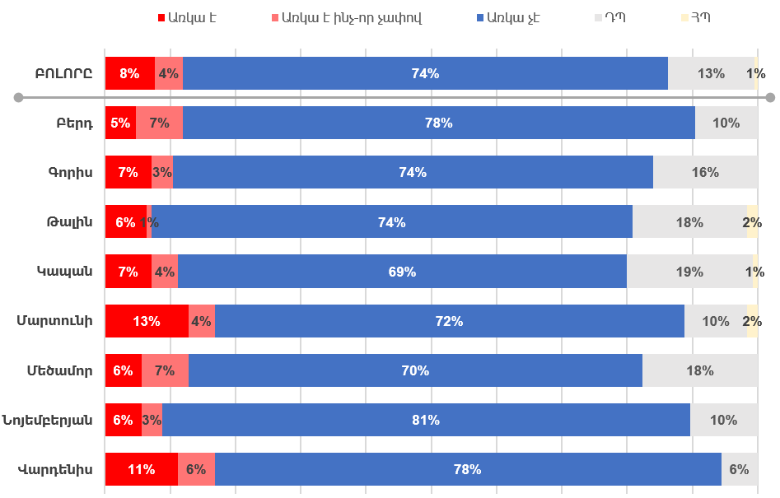

Բնակիչների Գոհունակությունը Համայնքապետարանի Գործառույթների Իրականացման եվ Համայնքային Ծառայությունների Մատուցման Որակից

Բնակիչների գոհունակությունը համայնքապետարանի գործառույթների իրականացման որակից
Համայնքի բնականոն կյանքի կազմակերպման համար համայնքապետարանն իրականացնում է բազմաթիվ գործառույթներ, օրինակ` աղբահանություն, փողոցային շների դեմ պայքար, փողոցային լուսավորություն, համայնքային ճանապարհային ենթակառուցվածքների պահպանում և շահագործում և այլն: Սույն հետազոտության ներքո առանձնացվել են բնակիչների առաջնահերթ կարիքներին արձագանքող առավել կարևոր 26 գործառույթները և դրանց վերաբերյալ հավաքագրվել են բնակիչների գոհունակության տվյալները: Համայնքապետարանի գործառույթներից բնակիչների գոհունակությունը գնահատվել է 4-բալանոց սանդղակով, որտեղ 4=«Շատ գոհ են», 3=«Գոհ են», 2=«Դժգոհ են», 1=«Շատ դժգոհ են»: Համայնքապետարանի գործառույթներից բնակիչների գոհունակության աստիճանը հաշվարկվել է հետևյալ կերպ.
- Գոհ են` որպես «Շատ գոհ են» և «Գոհ են» պատասխանների հանրագումար,
- Դժգոհ են` որպես «Դժգոհ են» և «Շատ դժգոհ են» պատասխանների հանրագումար:

Ստորև, Գծապատկեր 2-ում, ներկայացված են համայնքապետարանի գործառույթներից բնակիչների գոհունակության ամփոփ տվյալները:

Համայնքապետարանի որոշ գործառույթների վերաբերյալ բնակիչները դժվարացել են գնահատական և կարծիք հայտնել, քանի որ չեն հանդիսացել այդ գործառույթների ականատես կամ օգտագործող, օրինակ` երբևէ չեն օգտվել քաղաքացիական կացության ակտերի գրանցման (ԶԱԳՍ) գրասենյակի կամ գյուղատնտեսական տեխնիկայի ծառայություններից: Հետևաբար, այդ գործառույթների իրականացման որակից գոհունակության միջին բալը նկատելիորեն ավելի բարձր է ստացվում, եթե դրա հաշվարկն իրականացվում է բացառելով ԴՊ (դժվարացել են պատասխանել) պատասխանները (տես Գծապատկեր 3).

Գծապատկեր 2 - Բնակիչների գոհունակությունը համայնքապետարանի գործառույթների իրականացման որակից

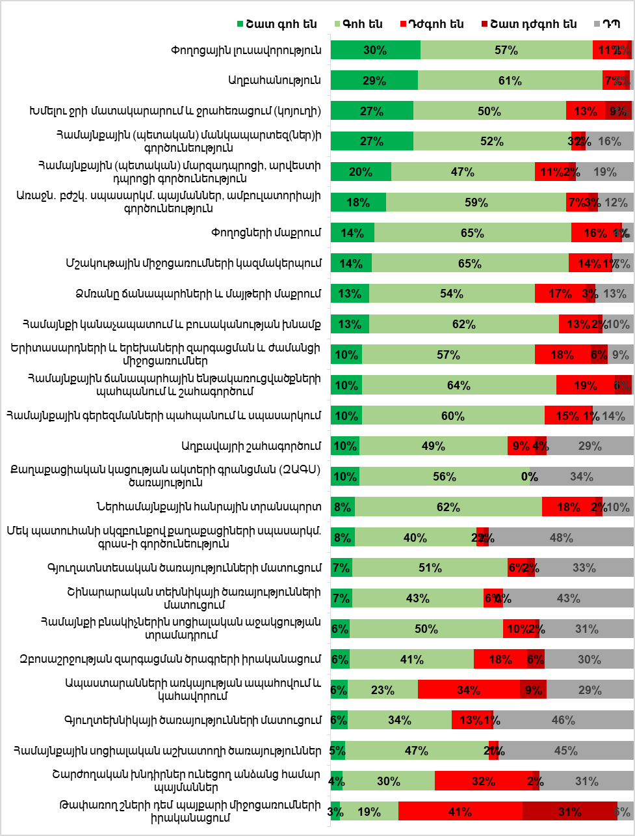

Գծապատկեր 3 - Բնակիչների գոհունակությունը համայնքապետարանի գործառույթների իրականացման որակից (առանց ԴՊ պատասխանների)
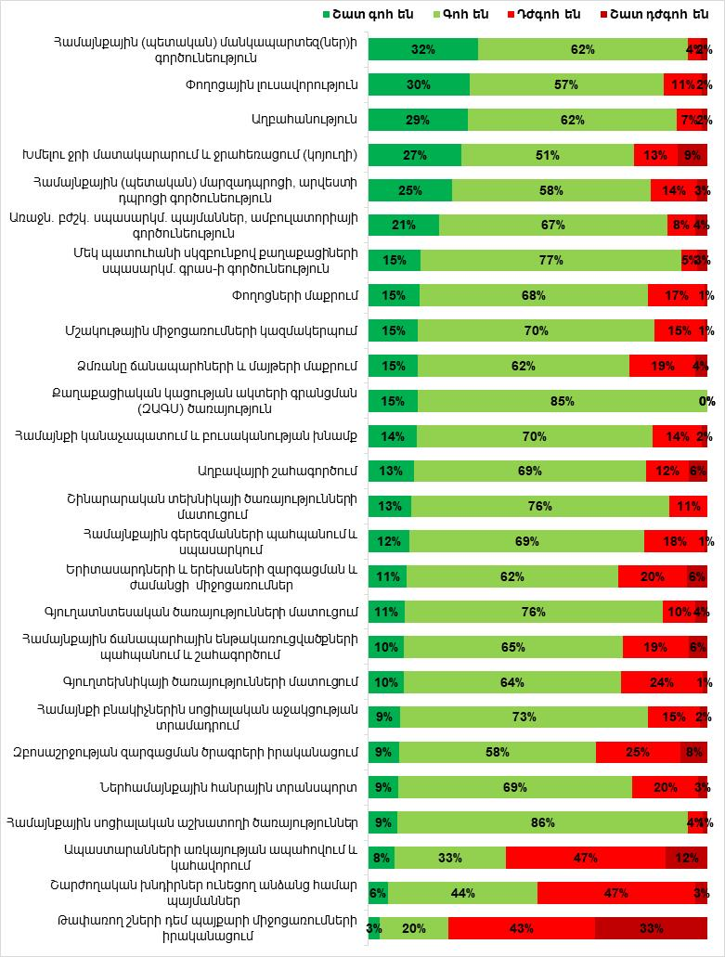

Բնակիչների գոհունակությունը համայնքային ծառայությունների մատուցման որակից
Համայնքն, ի դեմս համայնքապետարանի, իր ամենօրյա գործունեության մեջ տարաբնույթ ծառայություններ է մատուցում իր բնակիչներին` ընդունում դիմումներ, բողոքներ, տալիս թույլտվություններ, տրամադրում փաստաթղթեր և այլն: Սույն հետազոտության ներքո առանձնացվել են բնակիչների կողմից առավել հաճախ օգտագործվող 13 ծառայություններ և դրանց վերաբերյալ հավաքագրվել են բնակիչների գոհունակության տվյալները:

Հետազոտության արդյունքները ցույց են տալիս, որ վերջին 3 տարում համայնքի բնակիչների 50%-ը համայնքային ծառայություններից օգտվելու համար համայնքապետարան առհասարակ չի այցելել և առցանց չի դիմել:

Համայնքի բնակիչների մնացած 50%-ը թեպետ օգտվել է համայնքային ծառայություններից, սակայն հիմնականում` քիչ թվով ծառայություններից: Այսպես, վերջին 3 տարում այս խմբի բնակիչներն օգտվել են.
- 20%-ը` 1 համայնքային ծառայությունից
- 12%-ը` 2 համայնքային ծառայությունից
- 11%-ը` 3 համայնքային ծառայությունից
- 5%-ը` 4 համայնքային ծառայությունից
- 2%-ը` 5 և ավելի համայնքային ծառայությունից

Համայնքային ծառայություններից բնակիչների գոհունակությունը գնահատվել է միայն այն քաղաքացիների պատասխանների հիման վրա, որոնք վերջին 3 տարում օգտվել են այդ ծառայություններից (այսինքն` նրանց պատասխանները հիմնված են անձնական փորձի վրա): Համայնքային ծառայություններից բնակիչների գոհունակությունը գնահատվել է 4-բալանոց սանդղակով, որտեղ 4=«Շատ գոհ են», 3=«Գոհ են», 2=«Դժգոհ են», 1=«Շատ դժգոհ են»: Համայնքային ծառայություններից բնակիչների գոհունակության աստիճանը հաշվարկվել է հետևյալ կերպ.
- Գոհ են` որպես «Շատ գոհ են» և «Գոհ են» պատասխանների հանրագումար,
- Դժգոհ են` որպես «Դժգոհ են» և «Շատ դժգոհ են» պատասխանների հանրագումար:

Ստորև ներկայացված են համայնքային ծառայություններից բնակիչների գոհունակության ամփոփ տվյալները:

Գծապատկեր 4 - Բնակիչների գոհունակությունը համայնքային ծառայությունների մատուցման որակից*
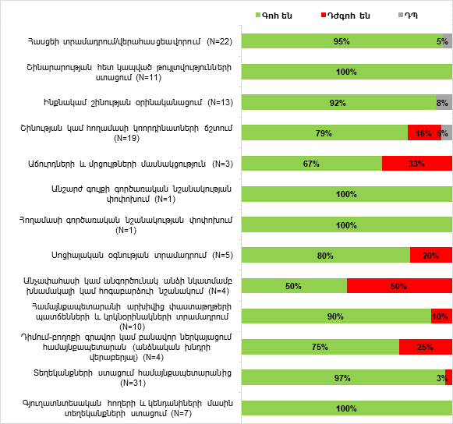
*Փակագծում նշված է ծառայությունից օգտված ռեսպոնդենտների թիվը։

Համայնքներում Առաջնահերթ Լուծում Պահանջող Հանրային Հիմնախնդիրները
Թիրախային համայնքի հանրային կյանքի տարբեր բնագավառներում առկա են խնդիրներ: Համայնքներում առկա հիմնախնդիրները բացահայտելու նպատակով հարցվածներին առաջարկվել է դրանց ընդարձակ ցանկ՝ հնարավորություն տալով նշել նաև այլ հիմնախնդիրներ։ Ըստ որում, հարցվածները նույն ցանկից առանձնացրել են առաջնահերթ լուծում պահանջողները։ Հետաքրքիր է, որ յուրաքանչյուր հարցված միջին հաշվով նշել է 4.6 հիմնախնդիր (առաջարկված ցանկի 17-ից) և 2.5 առաջնահերթ հիմնախնդիր (մինչև 3 հնարավորից)։

Թիրախային համայնքում հարցվածների կարծիքը ներկայացված է ստորև բերված Գծապատկեր 5-ում։ Համայնքում առկա հիմնախնդիրների թվում ամենահաճախ նշված 5-ը ներառում են թափառող շների դեմ պայքարը (74%-ը), պաշտպանություն և անվտանգության խնդիրները (46%), ոռոգման ջրի մատակարարումը (39%), սահմանային անվտանգության խնդիրները (39%), ճանապարհային ենթակառուցվածքները (38%):

Առաջնահերթ լուծում պահանջող հիմնախնդիրների հնգյակն էապես չի տարբերվում բոլոր հիմնախնդիրների հնգյակից: Միակ տարբերությունն այն է, որ ոռոգման ջրի մատակարարման խնդիրը առաջնահերթ լուծման տեսանկյունից ստորադասվել է սահմանային անվտանգության և ճանապարհային ենթակառուցվածքների խնդիրներին:

Գծապատկեր 5 - Համայնքներում առկա հիմնախնդիրները և դրանցից առաջնահերթ լուծում պահանջողները

Համայնքում Գենդերային Հավասարության Ընկալումը
Համայնքներում և այլուր զանազան որոշումներ կայացնելիս, քաղաքականություն և ծրագրեր մշակելիս կարևոր է ապահովել սոցիալական տարբեր խմբերի ներառականությունն ու հավասարությունը, այդ թվում գենդերային իրավահավասարությունն ու արդարությունը։ Հետազոտությամբ փորձ է արվել նաև պարզելու, թե համայնքում ինչպես են ընկալում «գենդերային հավասարությունը», որոնք են համարում «գենդերազգայուն խմբեր», ինչ կարծիքի են տարբեր սոցիալական խմբերի աշխատանք գտնելու հնարավորությունների, և կանանց նկատմամբ խտրական վերաբերմունքի ու դրա դրսևորման ձևերի մասին։

Հարցումը ցույց է տվել, որ թիրախային համայնքում (ամբողջ երկրին հար և նման) գենդերային հավասարության ընկալումները ձևավորված են խնդրի/երևույթի վերաբերյալ թերի և սխալ տեղեկությունների, ինչպես նաև կարծրատիպային մտածողության արդյունքում: Առհասարակ` քաղաքացիների մեծ մասին անհասկանալի է «գենդեր» եզրույթը: Արդյունքում` դժվար ընկալելի են նաև այդ բառով ձևավորվող այնպիսի բառակապակցություններ կամ տերմիններ, ինչպիսիք են «գենդերային հավասարությունը», «գենդերազգայուն խումբը» և այլն: Այսպես, թիրախային համայնքում հետազոտված բնակիչների 61%-ը դժվարացել է պատասխանել, թե ինչ է գենդերային հավասարությունը (տես Աղյուսակ 5): Մյուսների տված սահմանում-ընկալումները խիստ բազմատեսակ են` ճիշտ, ճշմարտանման և սխալ կարծիքներով:

Աղյուսակ 5 - Համայնքի բնակիչների կողմից գենդերային հավասարության ընկալումը («ի՞նչ է գենդերային հավասարությունը» հարցի պատասխանը), մի քանի պատասխանի հնարավորություն
Բնորոշումներ | Մասնաբաժինը հարցվածների թվում
Հասարակությունում տղամարդկանց և կանանց իրավունքների հավասարություն | 20%
Աշխատավայրում տղամարդկանց և կանանց իրավունքների հավասարություն | 7%
Համասեռամոլություն կամ սեռափոխություն | 6%
Ընտանիքում տղամարդկանց և կանանց իրավունքների հավասարություն | 6%
Սոցիալական տարբերություն (հարուստի և աղքատի տարբերություն) | 4%
Չգիտեմ դա ինչ է, բայց կարծում եմ լավ բան է | 2%
Չգիտեմ դա ինչ է, բայց կարծում եմ վատ բան է | 1%
Հասարակությունում տղամարդկանց և կանանց հնարավորությունների հավասարություն | 2%
Տարբեր բացասական ընկալումներ (անընդունելի մի բան) | 2%
Բոլոր մարդկանց հավասարություն (աշխատող-վերադաս, աշխատող-չաշխատող, տարեց-երիտասարդ, քաղաքացի-գյուղացի, հարուստ-աղքատ, տարբեր խավեր) | 1%
Հասարակությունում տղամարդկանց և կանանց պարտականությունների հավասարություն | 1%
Դժվարացել են պատասխանել | 61%
Հրաժարվել են պատասխանել | 2%

Տեղեկացվածությունը ցածր է նաև գենդերազգայուն խմբերի մասին: Համայնքում հարցվածների 78%-ը դժվարացել է պատասխանել, թե ինչ է նշանակում կամ որոնք են հանրության գենդերազգայուն խմբերը (տես Աղյուսակ 6): Քանի որ հարցվածների 1%-ն էլ հրաժարվել է հարցին պատասխանել, ստացվում է, որ գենդերազգայուն խմբերի վերաբերյալ կարծիք է հայտնել միայն 27 հարցված կամ 21%-ը: Որպես գենդերազգայուն վերջիններս մատնանշել են բազմազան սոցիալական խմբեր՝ երեխաներ (մինչև 18 տ.), տղամարդիկ և երիտասարդ (16-ից մինչև 25 տ.) տղաներ, տարեցներ, աղքատներ, սեռական փոքրամասնություններ, հաշմանդամություն ունեցողներ, և նույնիսկ հարուստներ, պաշտոնյաներ, պատգամավորներ, իշխանության ներկայացուցիչներ և այլն:

Աղյուսակ 6 - Համայնքի բնակիչների կողմից գենդերազգայուն խմբի ընկալումը («որո՞նք են հանրության գենդերազգայուն խմբերը» հարցի պատասխանը), մի քանի պատասխան
Բնորոշումներ | Մասնաբաժինը հարցվածների թվում
Կանայք, այդ թվում. | 6%
- Բոլոր տարիքային խմբերի | 2%
- Առանձին տարիքային խմբերի | 4%
Տղամարդիկ, այդ թվում. | 4%
- Բոլոր տարիքային խմբերի | 1%
- Առանձին տարիքային խմբերի | 3%
Կանայք և երիտասարդ (16-ից մինչև 25 տ.) աղջիկներ | 3%
Աղքատներ, սոցիալապես անապահովներ | 2%
Հարուստներ, սոցիալապես ապահովներ | 2%
Արցախից տեղահանվածներ | 2%
Երեխաներ (մինչև 18 տ.) | 1%
Տարեցներ | 1%
Տղամարդիկ և երիտասարդ (16-ից մինչև 25 տ.) տղաներ | 1%
Սահմանամերձ համայնքների բնակիչներ | 1%
Մտավոր խնդիրներ ունեցող մարդիկ | 1%
98. Դժվարացել են պատասխանել | 78%
99. Հրաժարվել են պատասխանել | 1%

Պատասխանելով տանը/ընտանիքում և աշխատավայրում/աշխատանքի ընդունելիս կանանց և աղջիկների նկատմամբ խտրական վերաբերմունքին, ընտանիքում դրա առկայության մասին նշել է միայն 9 ռեսպոնդենտ (7%-ը), իսկ աշխատավայրում՝ 1 ռեսպոնդենտ (1%-ը)։

Որպես ընտանիքում գենդերային խտրականության դրսևորման ձևեր հատկանշվել են կանանց խոսքի իրավունք չունենալը և նրանց կարծիքը հաշվի չառնելը, աշխատելու արգելքները, կանանց ազատությունների և սոցիալական շփումների սահմանափակումը։

Ամփոփում

Եզրակացություններ
Նոյեմբերյան համայնքում 2024 թ․ հանրային կարծիքի ուսումնասիրությունը ցույց է տալիս, որ․
- «Բնակիչ-ՏԻՄ» առնչությունները համայնքում այնքան էլ սերտ չեն: Ցածր է նաև բնակիչների մասնակցությունը համայնքին և համայնքային խնդիրներին վերաբերող հարցերի քննարկմանը։
- Թեև ՏԻՄ-ի և դրա առանձին պաշտոնյաների, ինչպես նաև ավագանու նկատմամբ բնակիչների վստահությունը բարձր է, և նրանց գործելակերպում կոռուպցիոն ռիսկեր և հովանավորչություն շատ քչերն են տեսնում, ՏԻՄ-երի գործունեության թափանցիկությունը և հաշվետվողականությունը հետագա զարգացման կարիք ունի։
- Բնակիչները հիմնականում գոհունակություն են հայտնել համայնքային ծառայությունների մատուցման որակից։
- Համայնքային հիմնախնդիրների թվում հարցվածներն ամենից հաճախ նշել են թափառող շների դեմ պայքարը, պաշտպանություն և անվտանգության խնդիրները, ոռոգման ջրի խնդիրը, ճանապարհային ենթակառուցվածքները։ Դրանք բոլորը համարվում է առաջնահերթ լուծում պահանջող հիմնախնդիր։
- Համայնքում հարցվածների պատկերացումներն ու ընկալումները գենդերային հիմնահարցերի, գենդերազգայուն խմբերի ու գենդերային խտրականության վերաբերյալ շատ աղոտ են, ինչը հավանաբար, նախապայմանավորում է և/կամ հետևանք է թույլ գենդերազգայուն քաղաքականության։

Առաջարկություններ
- ՏԻՄ-երը և համայնքային պաշտոնյաները պետք է ջանքեր գործադրեն բնակիչների հետ հարաբերությունները սերտացնելու և որոշումների կայացմանը նրանց ներգրավվածությունը բարձրացնելու ուղղությամբ՝ օրինակ, պարբերական համայնքային հանդիպումների կամ ֆորումների միջոցով, որոնց ընթացքում բնակիչները կքննարկեն համայնքային զարգացման հարցեր և կառաջարկեն որոշումների նախագծեր:
- ՏԻՄ-երի և համայնքային պաշտոնյաների նկատմամբ բարձր վստահությունը դրանց թափանցիկության և հաշվետվողականության հետ համակցելու համար կարող են օգտակար լինել որոշումների կայացման գործընթացների, ֆինանսական ծախսերի և ՏԻՄ պաշտոնյաների կատարողականի գնահատման մասին ավելի շատ տեղեկությունների տրամադրումը:
- ՏԻՄ-երը, հիմնավոր քննության առնելով համայնքի բնակիչների կողմից առաջնահերթ համարված հիմնախնդիրները, պետք է շարունակաբար ծրագրեն և իրականացնեն համայնքային կյանքի ընդհանուր որակի բարելավման համար կարևոր նշանակություն ունեցող խնդիրները:
- Համայնքի հետագա զարգացման համար պետք է ջանքեր գործադրվեն տարբեր ոլորտներում տեղական ծառայությունների որակն ու հասանելիությունը բարելավելու ուղղությամբ։
- Զանազան՝ մարդկանց միավորող միջոցառումների (մշակութային փառատոններ, համայնքի հատուկ կարիքներին ուղղված կամավորական նախաձեռնություններ) կազմակերպման միջոցով խթանել համագործակցությունը բնակիչների միջև։
- Հաշվի առնելով համայնքում գենդերային խնդիրների անորոշ ընկալումները, հզորացնել գենդերազգայուն քաղաքականությունը և գենդերային խտրականության վերաբերյալ իրազեկվածությունը, օրինակ գենդերային հավասարության վերաբերյալ տեղական ղեկավարների վերապատրաստման, ինչպես նաև համայնքում կանանց հզորացնելու ծրագրերի իրականացման միջոցով:

Այս առաջարկությունները շատ ընդհանրական և ուրվագծային լինելով հանդերձ, կարող են բարելավել ՏԻՄ-բնակիչներ հարաբերությունների էկոհամակարգը, օգտակար լինել համայնքի զարգացման ընդհանուր դրական արդյունքների հասնելու տեսանկյունից:

Հավելված. Հարցվածների սոցիալ-ժողովրդագրական նկարագիրը
Աղյուսակ 7 - Ռեսպոնդենտների բաշխվածքն ըստ սեռի
Տղամարդիկ |  |  | Թիրախային համայնքներ | Կանայք
 | N | % | Թիրախային համայնքներ | % | N
 | 55 | 44% | ՆՈՅԵՄԲԵՐՅԱՆ | 56% | 70

Աղյուսակ 8 - Ռեսպոնդենտների բաշխվածքն ըստ տարիքային խմբերի
Թիրախային համայնքներ | Տարիքային խմբեր
Թիրախային համայնքներ | 18-24 տ |  | 25-39 տ |  | 40-62 տ |  | 63 տ և ավել |  | Բոլորը
Թիրախային համայնքներ | N | % | N | % | N | % | N | % | N | %
ՆՈՅԵՄԲԵՐՅԱՆ | 9 | 7% | 38 | 30% | 51 | 41% | 27 | 22% | 125 | 100%

Աղյուսակ 9 - Ռեսպոնդենտների բաշխվածքն ըստ կրթական մակարդակի
Թիրախային համայնքներ | Կրթական մակարդակ
Թիրախային համայնքներ | Կրթություն չունեն |  | Տարրական |  | Միջնա-կարգ |  | Միջին մասնագի-տական |  | Բարձրա-գույն |  | Հետբու-հական |  | Բոլորը
Թիրախային համայնքներ | N | % | N | % | N | % | N | % | N | % | N | % | N | %
ՆՈՅԵՄԲԵՐՅԱՆ | - | - | - | - | 74 | 59% | 22 | 18% | 28 | 22% | 1 | 0.8% | 125 | 100%

Աղյուսակ 10 - Ռեսպոնդենտների բաշխվածքն ըստ ամուսնական կարգավիճակի
Թիրախային համայնքներ | Ամուսնական կարգավիճակ
Թիրախային համայնքներ | Ամուսնացած |  | Ամուրի (չամուսնացած) |  | Այրի / կնակորույս |  | Ամուսնալուծված |  | Բոլորը
Թիրախային համայնքներ | N | % | N | % | N | % | N | % | N | %
ՆՈՅԵՄԲԵՐՅԱՆ | 101 | 81% | 15 | 12% | 8 | 6% | 1 | 0.8% | 125 | 100%

Աղյուսակ 11 - Ռեսպոնդենտների բաշխվածքն ըստ զբաղվածության
Թիրախային համայնքներ | Զբաղվածությունը
Թիրախային համայնքներ | ԱՇԽԱՏՈՂ |  |  |  |  |  |  |  |  |  | ՉԱՇԽԱՏՈՂ |  | Բոլորը
Թիրախային համայնքներ | Բոլորը |  | այդ թվում` ըստ զբաղվածության ոլորտների
Թիրախային համայնքներ |  |  | Պետական / հանրային հատված |  | Մասնավոր հատված |  | Սեփական գյուղատն-տեսություն |  | Այլ
Թիրախային համայնքներ | N | % | N | % | N | % | N | % | N | % | N | % | N | %
ՆՈՅԵՄԲԵՐՅԱՆ | 83 | 66% | 25 | 30% | 34 | 41% | 24 | 29% | - | - | 42 | 34% | 125 | 100%

Գծապատկեր 6 - Ռեսպոնդենտների տնային տնտեսությունների եկամուտների մակարդակը. «բարեկեցության սանդղակ»
Եկամուտը ԲԱՎԱՐԱՐ Է |  | սնունդ գնելու և/կամ կոմունալները վճարելու համար | հագուստ գնելու համար | կենցաղային տեխնիկա և կահույք գնելու համար | մեքենա գնելու համար | ցանկացած ապրանք գնելու համար
Եկամուտը ԲԱՎԱՐԱՐ ՉԷ | սնունդ գնելու և/կամ կոմունալները վճարելու համար | հագուստ գնելու համար | կենցաղային տեխնիկա և կահույք գնելու համար | մեքենա գնելու համար | տուն / բնակարան գնելու համար
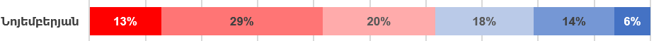

Աղյուսակ 12 - Ռեսպոնդենտների բաշխվածքն ըստ տարբեր սոցիալական խմբերի պատկանելության
Սոցիալական խմբեր | % ընդհանուրի մեջ
Սոցիալապես անապահով ընտանիքի ներկայացուցիչ (նպաստառու ընտանիք) | 12%
Միայնակ մայր/հայր (երբ երեխան / երեխաները անչափահաս են) | 1%
Բացի Հայ Առաքելական Եկեղեցուց՝ որևէ այլ կրոնական համայնքի հետևորդ | 2%
Ազգային փոքրամասնության ներկայացուցիչ (եզդի, ռուս, հրեա, ասորի և այլն) | 1%
Փախստական` 2020թ.-ից հետո Արցախից բռնի տեղահանված կամ տարհանման ենթարկված անձ | -
Հաշմանդամություն ունեցող անձ (1-ին, 2-րդ կամ 3-րդ խմբի) | 5%
Հայրենիքի պաշտպանության ժամանակ զոհված կամ հաշմանդամություն ստացած անձի ընտանիքի ներկայացուցիչ | 6%
Բազմազավակ ընտանիքի ներկայացուցիչ (ընտանիքում չորս և ավելի անչափահաս երեխա ունեցող) | 2%
Թոշակառու (տարիքային) | 19%
Թոշակառու (մասնագիտական` զինվորական, մանկավարժական) | 4%

Հետազոտության արդյունքները հիմնված են հարցմանը մասնակցած 125 բնակիչների պատասխանների վրա, որոնք համայնքի ամբողջ բնակչությանը վերագրելու սխալը +/- 8.75%-է:
Համայնքի ղեկավարի այս լիազորությունն ամրագրված է «Տեղական ինքնակառավարման մասին» ՀՀ օրենքում (Հոդված 36, կետ 1, ենթակետ 1)
Համայնքի ավագանու անդամի այս պարտականությունը ամրագրված է «Տեղական ինքնակառավարման մասին» ՀՀ օրենքում (Հոդված 21, կետ 2, ենթակետ 2)
Համայնքի ավագանու անդամի այս պարտականությունը ամրագրված է «Տեղական ինքնակառավարման մասին» ՀՀ օրենքում (Հոդված 21, կետ 2, ենթակետ 3)
Համայնքի բնակիչների համար համայնքի ավագանու նիստի օրակարգում հարց ընդգրկելու հնարավորությունն ամրագրված է «Տեղական ինքնակառավարման մասին» ՀՀ օրենքում (Հոդված 14, կետ 2)
Հանրային բաց լսումների կամ քննարկումների կազմակերպման և անցկացման միջոցով համայնքի բնակիչների մասնակցության ապահովման հնարավորությունն ամրագրված է «Տեղական ինքնակառավարման մասին» ՀՀ օրենքում (Հոդված 84, կետ 2)
Համայնքի ավագանու սույն լիազորությունը նախատեսված է «Տեղական ինքնակառավարման մասին» ՀՀ օրենքով (Հոդված 18, կետ 1, ենթակետ 39)
Համայնքի ղեկավարին կից խորհրդակցական մարմնում բնակիչների և համայնքային կազմակերպությունների համապատասխան մասնագետների ընդգրկման հնարավորությունն ամրագրված է «Տեղական ինքնակառավարման մասին» ՀՀ օրենքում (Հոդված 84, կետ 1)
Հանրագիրը, դրա տեսակները և ներկայացման կարգը սահմանված է «Հանրագրերի մասին» ՀՀ օրենքում
Համայնքները պարտավոր են դա ունենալ` համաձայն «Տեղական ինքնակառավարման մասին» ՀՀ օրենքի պահանջի (Հոդված 11, կետ 5)
Համայնքի ավագանու նիստերի մասին տեղեկացման պահանջը նախատեսված է «Տեղական ինքնակառավարման մասին» ՀՀ օրենքով (Հոդված 15)

